Федеральное агенство по образованию

ГОУ ВПО Уральский государственный технический университет – УПИ

Кафедра “Турбины и двигатели”

Реферат

по дисциплине

“Магистральный транспорт газа”

Назначение основных объектов МГ

и их устройство

Преподаватель Артемова Т.Г.

Студент гр. Кириченко А.Н.

Екатеринбург

2009

Содержание

|  |
| --- |
| 3 |
| 4 |
| 6 |
| 7 |
| 12 |
| 18 |
| 23 |

1. Магистральный газопровод

2. Головные сооружения

3. Подземные хранилища газа (ПХГ)

4. Газораспределительные станции

5. Блок очистки газа

**6. Блок подогрева газа**

7. Список используемой литературы

1. Магистральный газопровод

Магистральный газопровод — это сложная система сооружений, предназначенных для транспортировки газа из районов его добычи или производства в районы потребления.

Магистральный газопровод характеризуют высокое давление (до 55—75 кгс/см2), поддерживаемое в системе, большой диаметр труб (1020, 1220, 1420 мм) и значительная протяженность (сотни и тысячи километров).

По характеру линейной части различают следующие магистральные газопроводы:

1) простые, с постоянным диаметром труб от головных сооружений до конечной ГРС, без отводов к попутным потребителям и без дополнительного приема газа по пути следования; их протяженность, как правило, незначительна, газ перекачивается за счет пластового давления без дополнительного компримирования;

2) телескопические, с различным диаметром труб по трассе; их сооружают при использовании пластового давления или одной головной компрессорной станции, причем на начальном участке укладывают трубы меньшего диаметра, чем на последующих; быстрое падение давления на головном участке даст возможность большей части газопровода работать под меньшим давлением;

3) многониточные, когда параллельно основной проложены дополнительно одна, две или три нитки газопровода того же или иного диаметра; с учетом перемычек образуется система газопровода; если параллельные нитки сооружают на отдельных участках, их называют лупингами (обводами);

4) кольцевые, создаваемые вокруг крупных городов для увеличения надежности газоснабжения и равномерной подачи газа, а также для объединения магистральных газопроводов в единую газотранспортную систему  
страны.

В соответствии со СНиП магистральные газопроводы в зависимости от рабочего давления подразделяются на два класса (табл. 1).

**Классификация газопроводов** **Таблица 1**

|  |  |
| --- | --- |
| **Класс** | **Рабочее**  **давление. кгс/см\*** |
| **I** | **Свыше 25 до 100 включительно** |
| **II** | **« 12 » 25** « |

Объекты магистрального газопровода подразделяют на следующие группы:

1) головные сооружения;

2) линейная часть, или собственно газопровод;

3) компрессорные станции (КС);

4) газораспределительные станции (ГРС) в конце газопровода;

5) подземные хранилища газа (ПХГ) — резервные естественные емкости газа;

6) объекты ремонтно-эксплуатационной службы (РЭП);

7) устройства линейной и станционной связи (высокочастотной и селекторной), а также системы автоматизации и телемеханизации;

8) система электрозащиты сооружений газопровода от почвенной коррозии;

9) вспомогательные сооружения, обеспечивающие бесперебойную работу системы газопровода (ЛЭП для электроснабжения объектов и электрификации отключающих устройств, водозаборы, коммуникации водоснабжения и канализации и др.),

10) управленческий и жилищно-бытовой комплекс для эксплуатационного персонала.

Управление магистральными газопроводами осуществляется по производственно-территориальному принципу. Все газопроводы распределены между газотранспортными предприятиями, подчиненными непосредственно  
ОАО «Газпром» (например: Тюментрансгаз, Севергазпром Лентрансгаз, Пермьтрансгаз). Эти предприятия осуществляют бесперебойное снабжение газом промышленных объектов, городов и поселков, обслуживание и ремонт  
линейных сооружений, компрессорных и газораспределительных станций.

Газотранспортные предприятия через диспетчерские службы обеспечивают заданные режимы работы компрессорных станций и оптимальное регулирование потоков газа в системе в соответствии с указаниями центрального диспетчерского управления единой системы газоснабжения (ЕСГ) страны.

2. Головные сооружения

Головными сооружениями магистрального газопровода называют производственный комплекс, размещающийся на стыке газового промысла и газопровода и осуществляющий всестороннюю подготовку газа к дальней  
транспортировке.

Комплекс головных сооружений зависит от состава газа, добываемого на промысле и поступающего из газосборного пункта. Как правило, в этот комплекс входят установки по очистке газа от пыли и механических примесей, осушке и одоризации. В необходимых случаях включаются также установки по отделению от газа серы и высокоценных компонентов (гелия и др.).

К головным сооружениям относят и компрессорную станцию, подключаемую на начальном участке газопровода. На территории этой станции, как правило, и размещается весь комплекс установок по подготовке газа.

По магистральным газопроводам транспортируют следующие группы газов:

* газ с чисто газовых месторождений, не содержащий тяжелых углеводородов; такой газ состоит в основном из метана СН4 (до 98%), остальную часть представляют предельные углеводороды (этан, пропан, бутан и пентан) и примеси азота, углекислого газа, иногда сероводорода, водорода, гелия и др.;
* газ газоконденсатных месторождений;
* попутный нефтяной газ, отделяемый при добыче нефти;
* искусственный газ, получаемый путем сжигания горючих сланцев и пр.

Газ, попадающий на головные сооружения магистрального газопровода со сборных пунктов промысла, содержит механические примеси (песок, пыль. металлическую окалину и др.) и жидкости (пластовую воду, конденсат, масло). Перед подачей в газопровод его очищают и осушают, так как без предварительной подготовки он будет засорять трубопровод, вызывать преждевременный износ запорной и регулирующей арматуры, нарушать работу контрольно-измерительных приборов. Твердые частицы, попадая в компрессорные установки, ускоряют износ поршневых колец, клапанов и цилиндров. В центробежных нагнетателях они ускоряют износ рабочих колес и самого корпуса нагнетателя. Жидкие примеси, скапливаясь в пониженных местах газопровода, будут сужать его сечение, способствовать образованию гидратных и гидравлических пробок.

Для очистки газа от механических примесей используют горизонтальные и вертикальные сепараторы, цилиндрические масляные и циклонные пылеуловители.

В сепараторах производится отделение примесей от газа. По принципу действия сепараторы делятся на объемные (гравитационные) и циклонные.

В гравитационных аппаратах примеси оседают вследствие резкого изменения направления потока газа при одновременном уменьшении скорости его движения. В циклонных установках используются центробежные силы инерции, возникающие в камере при входе газа по тангенциальному вводу.

Масляные цилиндрические пылеуловители представляют собой вертикальные цилиндрические сосуды со сферическими днищами. На головных сооружениях магистральных газопроводов их устанавливают группами в зависимости от необходимой пропускной способности. Размеры пылеуловителей по диаметру от 1000 до 2400 мм, по высоте от 5.8 до 8,8 м.

В пылеуловителе имеются устройства, обеспечивающие контактирование газа с маслом и отделение твердых и жидких частиц от газа. Оседающий в пылеуловителе шлам периодически удаляют, загрязненное масло заменяют.

Осушку газа на головных сооружениях осуществляют двумя способами: абсорбционным (с жидкими поглотителями) и адсорбционным (с твердыми поглотителями). Газ после пылеуловителей попадает в абсорберы, где очищается от взвешенных капель жидкости и водяных паров путем активного контакта с абсорбентом, чаще всего диэтиленгликолем.

В последнее время определенное значение приобретает осушка газа твердыми поглотителями. В качестве адсорбентов применяют активированную окись алюминия, флюорит, боксит, силикагель или другие реагенты. Установка такой осушки состоит из группы адсорберов (не менее двух), подогревателя газа и теплообменников. Влажный газ после очистки от пыли поступает в адсорбер, где проходит через один или несколько слоев адсорбента. Периодически часть адсорберов отключают от системы для регенерации адсорбента.

Для отделения от газа конденсата и воды с успехом используют низкотемпературную сепарацию, особенно при отборе газа из месторождений с высоким пластовым давлением. Газ из скважин без дросселирования подводят к установке и направляют во влагосборник для предварительной очистки. Затем в теплообменнике происходит его охлаждение холодным газом из сепаратора и  
выделение части жидкости в гидроуловитель. Далее, пройдя через штуцер, или детандер, газ дросселируется, температура его снижается ниже температуры точки росы, и в следующем сепараторе оставшаяся жидкость выделяется. В процессе отбора влаги в газ вводят метанол или диэтиленгликоль во избежание образования кристаллогидратов.

Наиболее перспективной в настоящее время считается низкотемпературная сепарация с впрыском ингибитора гидратообразования непосредственно в поток газа. Недостатком этой схемы является использование в ней громоздких и металлоемких теплообменников типа «труба в трубе». Более эффективны кожухотрубчатые теплообменники с впрыском диэтиленгликоля.

Для улавливания жидкости и твердых примесей, остающихся в газе после очистных устройств, на головном участке магистрального газопровода врезают конденсатосборники и предусматривают дренажные устройства. Практика показала, что наиболее эффективно это делать на восходящих участках газопровода.

Чтобы обнаруживать и предотвращать возможные утечки газа, перед подачей в магистральный газопровод ему придают специфический запах с помощью одорантов — веществ, обладающих резким запахом (этилмеркаптан, сульфан, метилмеркантан, пропилмеркаптан и др.). Примерная среднегодовая норма расхода одоранта — 16 г на 1000 м3 газа. Одорированный газ достаточно длительное время сохраняет приобретенное качество и доходит к потребителям почти с начальной степенью одоризации.

Применяют одоризационные установки барботажные, с капельным одоризатором и др. В последнее время широко используются автоматические одоризационные установки. Учитывая, что одоранты — легкоиспаряющиеся горючие жидкости, при обращении с ними требуется строго соблюдать меры безопасности.

Головная компрессорная станция или установка комплексной подготовки газа (УКПГ) отличается от линейной тем, что на ее территории размещены все установки но подготовке газа к дальнему транспорту.

**3. Подземные хранилища газа (ПХГ)**

Важнейшая задача любой системы газопроводных магистралей — обеспечить надежное снабжение газом потребителей с учетом сезонной неравномерности потребления газа крупными промышленными центрами при максимальном использовании возможностей газовых промыслов и пропускной способности газопровода.

Решается эта задача путем создания подземных газохранилищ большой вместимости. Наиболее экономичными являются газохранилища, создаваемые в выработанных газовых и нефтяных месторождениях. Если нет вблизи таких месторождений, газохранилища создают в благоприятных структурах с пригодными для хранения газа водоносными пористыми пластами. Вместимость газохранилища с учетом буферного (первоначально закачанного и впоследствии не отбираемого газа, составляющего обычно до 50% общей вместимости хранилища) планируется не менее 500—1000 млн. м3. Принципиальная схема газохранилища в водоносном пласте показана на рис. 3-1. В настоящее время подобные газохранилища эксплуатируются на системах газопроводов, снабжающих газом Москву (Калужское, Щелковское и др.), С.-Петербург (Гатчинское, Колпинское, Невское), Киев

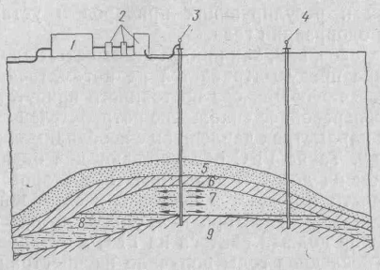

**Рис. 3-1. Схема подземного хранилища газа в водоносном пласте:**

**1 — компрессорная станция; 2 — установка по подготовке газа (к закачке или после отбора); 3 — эксплуатационная скважина; 4 — наблюдательная скважина; 5 — комплекс горных пород; 6 — верхний газоводоупор; 7 — пласт-коллектор, заполненный газом; 8 — часть пласта-коллектора, заполненная водой; 9 — нижний газоводоупор**

(Олениевское,Червонопартизанское), Ригу и Прибалтику (Инчукалнское), Ташкент (Полторацкое, Майкопское и др.).

Принципиально работа газохранилища заключается в накапливании излишков транспортируемого газа в летне-осенний период и подаче его в систему для выравнивания резко возрастающего потребления в зимний период.

В комплекс объектов подземного газохранилища входят:

* эксплуатационные газовые скважины с наземным их обустройством;
* контрольные и наблюдательные скважины;

трубопроводные шлейфы от скважин до сборно-распределительных пунктов;

* промысловые коллекторы;
* сборно-распределительные пункты;
* компрессорная станция с установками подготовки газа к дальней транспортировке;
* эксплуатационно-хозяйственный блок;
* служебные, вспомогательные и жилые сооружения, как на головных компрессорных станциях.

Размещение объектов подземного газохранилища зависит от расположения скважин, схем сбора и распределения газа, технологической целесообразности, норм безопасности производства, санитарных норм, требований СНиП и других директивных документов.

Технологическая схема работы хранилищ в истощенных месторождениях и вновь создаваемых в водоносных горизонтах практически одинакова.

При закачке газа в пласт на хранение операции выполняют в следующем порядке:

1) очистка газа, поступающего по магистральному газопроводу, перед подачей на компримирование;

2) компримирование газа; в зависимости от глубины пласта-коллектора и, следовательно, величины первоначального пластового давления на КС предусматривают одноступенчатое либо двухступенчатое сжатие газа;

3) охлаждение газа;

4) очистка газа от масла после КС во избежание замасливания и кольматирования приемной части скважины и прифильтровой зоны;

5) измерение общего объема закачиваемого газа;

6) распределение газа через коллекторы и шлейфы по нагнетательным скважинам.

При отборе газа технологическая последовательность операций иная:

1) измерение и регулирование отбора газа по скважинам;

2) очистка газа от механических примесей и капельной влаги;

3) осушка газа;

4) предотвращение гидратообразования;

5) измерение общего расхода газа;

6) компримирование (в случае необходимости) и подготовка газа к дальней транспортировке.

**4. Газораспределительные станции**

Газораспределительные станции (ГРС) предназначены для снаб­жения газом от магистральных и промысловых газопроводов сле­дующих потребителей:

1) на собственные нужды объектов газонефтяных месторождений;

2) на собственные нужды объектов газокомпрессорных станций (ГКО;

3) объекты малых и средних населенных пунктов;

4) электростанции;

5) промышленные, коммунально-бытовые предприятия и насе­ленные пункты крупных городов.

ГРС обеспечивают:

1) очистку газа от механических примесей и от конденсата;

2) редуцирование до заданного давления и поддержание его с определенной

точностью;

3) измерение расхода газа с многосуточной регистрацией;

4) Одоризацию газа пропорционально его расходу перед подачей потребителю;

5) подачу газа потребителю минуя ГРС в соответствии с тре­бованием ГОСТ 5542—87.

По конструкции все ГРС подразделяются на:

1) станции индивидуального проектирования;

2) автоматические (АГРС): АГРС-1/3, АГРС-1. АГРС-3, АГРС-10, «Энергия-1М», «Энергия-2», «Энергия-3», «Ташкент-1 и -2».

3) блочно-комплектные (БК-ГРС) — с одним (БК-ГРС-1-30, БК-ГРС-1-80, БКТРС-1-150) и двумя выходами на потребителя (БК-ГРС-П-70. БК-ГРС-П-130, БК-ГРС-П-160).

Все ГРС предназначены для эксплуатации на открытом воздухе в районах с сейсмичностью до 7 баллов по шкале Рихтера, с умеренным климатом (в условиях, нормализованных до исполнения V, категории размещения I по ГОСТ 15150—69*), с температурой окружающего воздуха от -40 до 50° С, с относительной влажностью 95% при 35° С.

Газораспределительные станции (ГРС) являются конечными объектами магистралей или отводов от них и головными для разводящих газовых сетей потребителей. Основные функции ГРС — снижать и поддерживать выходное давление газа на уровне, отвечающем требованиям (технологическим и бытовым) потребителя, учитывать и регулировать расход отпускаемого газа. Кроме того, на ГРС осуществляется дополнительная очистка газа от механических примесей и, если степень одоризации недостаточна, дополнительное введение одоранта. Давление газа в магистрали предусматривается в широком диапазоне — от 10 до 55 кгс/см 2, на выходе — от 3 до 12 кгс/см2, иногда (при промышленном потреблении и разводящей сети среднего давления) до 25 кгс/см2.

В зависимости от производительности газораспределительные станции подразделяются на две группы: первая группа рассчитана на малых и средних газопотребителей с расходом газа менее 250 тыс. м 3/ч, вторая группа  
предназначена для крупных газопотребителей с расходом более 250 тыс. м3/ч. Как правило, ГРС первой группы сооружают по типовым проектам. ГРС для крупных городов и промышленных центров, потребление газа которых определяется миллионами кубических метров в сутки, создают по индивидуальным проектам.

При размещении на местности газораспределительных станций следует выдерживать безопасные расстояния от населенных мест, промышленных предприятий и отдельных зданий и сооружений, указанные в СНиП  
II.45—75. Например, при диаметрах подводящих газопроводов более 800 мм удаление ГРС от населенных пунктов, отдельных зданий и промышленных предприятий должно составлять 250—300 м, от сельскохозяйственных объектов и железных дорог — 200 м, от мостов— 225—300 м. Расстояние от ГРС до дома операторов при надомном обслуживании должно быть не менее 200 м.

На ГРС имеются следующие комплексы оборудования:

узлы очистки поступающего газа от пыли и жидкости, оборудуемые висциновыми фильтрами, масляными пылеуловителями или газовыми сепараторами;

узлы редуцирования, где давление газа снижается и автоматически поддерживается на заданном уровне с помощью регуляторов давления РД различной мощности;

узлы учета количества газа с камерными диафрагмами на выходных газопроводах и расходомерами-дифманометрами:

узлы переключения с запорными устройствами для направления потоков газа непосредственно в выходные газопроводы по базисным линиям, минуя ГРС в аварийных ситуациях либо при ремонте установок; на выходных линиях устанавливают пружинные предохранительные клапаны, через которые в случае непредвиденного повышения давления в системе газ автоматически сбрасывается в атмосферу;

установки подогрева газа, чтобы предотвратить образование гидратных пробок; обычно для этого используются водогрейные котлы «Нерис» или ВНИИСТО с теплообменниками, которые служат одновременно для ото-  
пления ГРС;

установки одорирования газа с одоризационными колонками и емкостями для одоранта;

внешние входные и выходные трубопроводы — гребенка с большим числом запорной арматуры;

устройства КИП и автоматики;

электрооборудование и регулирующие устройства электрохимической защиты примыкающей линейной части газопровода.

Все ГРС оборудуют автоматически действующими регулирующими клапанами в комплекте с регуляторами давления или пневмореле, расходомерными и другими установками.

Наиболее широкое применение при среднем потреблении газа имеют автоматизированные ГРС в Блочно-комплектном исполнении на 100—150 тыс. м3/ч, разработанные институтом «Гипрогаз» (рис. 4-1). По этому проекту ГРС сооружают из технологических и строительных комплектных блоков заводского изготовления, что обеспечивает высокий уровень индустриализации строительства.

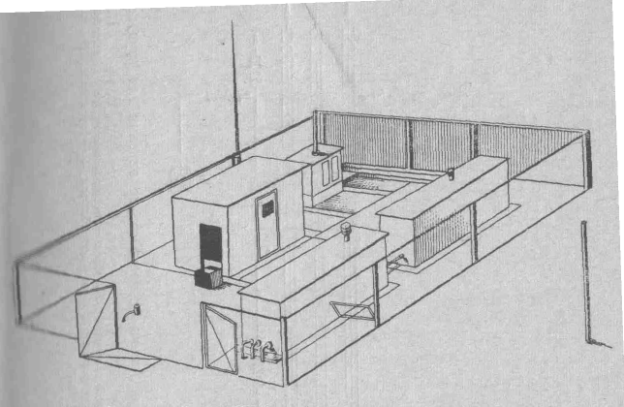

**Рис. 4-1 Общий вид ГРС в блочно-комплектном исполнении**

Благодаря принятым в проекте мультициклонным пылеуловителям сокращаются металловложения в блок очистки. Степень очистки газа высокая.

Регуляторы прямого действия обеспечивают автоматическое регулирование давления при колебаниях расхода газа в пределах 1:100 и более.

В зависимости от конкретных условий ГРС можно компоновать из различных узлов, собранных в блоки отключения, очистки, редуцирования первого потребителя и редуцирования второго потребителя.

ГРС в блочно-комплектном исполнении выпускают шести типоразмеров, три из них — для одного потребителя и три — для двух потребителей. Такие ГРС отличаются простотой схемы, надежностью в эксплуатации, низкой стоимостью строительства и малой металлоемкостью. Как указывалось, максимальная производительность ГРС этих типов при давлении газа на выходе 20 кгс/см2 составляет 100 — 150 тыс. м3/ч, при повышении давления производительность может быть доведена до 200 —тыс. м3/ч. Транспортабельные блоки имеют ширину до 3350 мм, высоту до 2800 мм.

Схема работы ГРС в блочно-комплектном исполнении заключается в следующем (рис. 4-2). Через узел подключения газ поступает в установку очистки, затем — на редуцирование и после этого — в расходомерные нитки. Пройдя через отключающую арматуру, газ по мере необходимости одорируется и поступает в газопровод потребителя. В случае надобности к входной нитке после очистки газа подключаются блоки подогрева.

Системы КИП и автоматики ГРС обеспечивают сжижение давления газа, автоматическое поддержание его на выходе в заданных пределах при широком колебании газопотребления, автоматическую защиту и бесперебойное

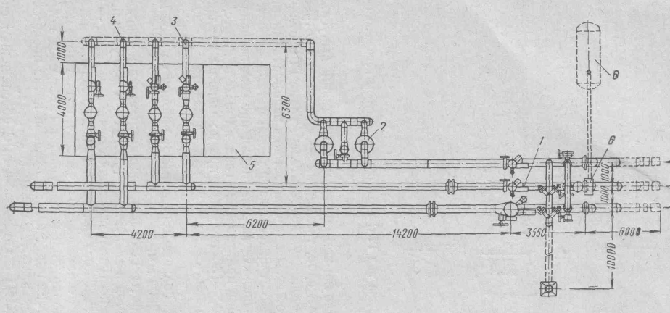

газоснабжение потребителей.

**Рис. 4 - 2 Технологическая схема автоматизированной ГРС в блочно-комплектном исполнении для двух потребителей:**

**ниткой**

**1 - Блок отключающих устройств в комплекте с расходомерной ниткой и свечой; *2 -* блок очистки в комплекте с входной ниткой; 3-блок редуцирования первого потребителя: *4-блок* редуцирования второго потребителя; 5 - строительный блок, *6 —* одоризационная установка**

Очистка газа производится в батарейных циклонных пылеуловителях конструкции института «Гипрогаз», редуцирование — регуляторами прямого действия РД. Здание ГРС монтируют из комплектных блоков, в состав которых входят строительный блок КИП и А, а также комплект строительных элементов, позволяющих собирать блоки редуцирования и отключающих устройств, фундаменты — щебеночная подготовка под опорные плиты, стены и покрытия из панелей ВНИИСТ со стальным каркасом.

Отопление помещений только строительного блока КИП и А—водяное от установки АГВ-120, а в варианте с обогревом редуцирующих клапанов — водяное от газифицированного котла ВНИИСТО-М.

Вентиляция помещений ГРС — приточно-вытяжная с естественным побуждением. Электроснабжение — от сетей напряжением 380/220 с кабельным вводом.

На ГРС, как правило, устанавливают промежуточный пункт диспетчерской избирательной связи с тональным вызовом. Генеральный план ГРС в блочно-комплектном исполнении приводится на рис. 4-3

Для редуцирования газа при газоснабжении набольших промышленных, бытовых и сельскохозяйственных объектов применяют автоматические газораспределительные станции АГРС в шкафном исполнении, изготавливаемые полностью в заводских условиях. АГРС обеспечивают подачу газа от магистрального газопровода потребителю под заданным давлением и с нормальной одоризацией. Они оборудованы контролирующими датчиками с электрическим выводом, позволяющими осуществлять дистанционный контроль за их работой с диспетчерского пункта. Масса шкафной АГРС 1/3 немногим более 2 т.

Промышленностью разработано несколько типоразмеров блочных АГРС, выпускаемых с комплектными заготовками узлов оборудования, опорными конструкциями, системами отопления, вентиляции, КИП и автоматики. Так, например, АГРС-3 и АГРС-10 (институт ВНИПИГаздобыча») отличаются транспортабельностью простотой установки на железобетонных

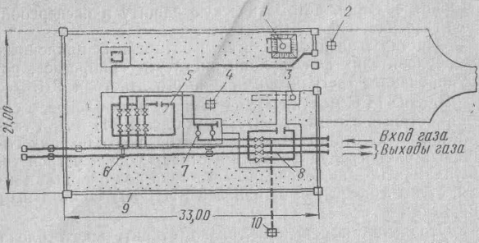

**Рис. 4-3. Генеральный план блочной ГРС:**

**1 — емкость для конденсата; 2 — бензораздаточная колонка; 3 — емкость для  
одоранта; 4 — молниеприемник; 5 — строительный блок ГРС; 6 — опоры под  
трубопроводы, 7 — блок очистки; 5 — строительный блок отключающих устройств; 9 — ограждение; 10 — свеча**

плитах, надежностью в работе.

Для снабжения газом мелких попутных бытовых и технологических потребителей, в частности термоэлектронагревателей радиорелейных пунктов и станций катодной защиты, применяют шкафные автоматические редуцирующие пункты РП, разработанные институтом «ВНИПИГаздобыча».

При редуцировании влажного газа на ГРС могут происходить гидратообразование и обмерзание регуляторов и регулирующих клапанов. Чтобы предупредить эти нежелательные явления, в настоящее время широко применяют общий подогрев газа перед узлами редуцирования на ГРС с помощью кожухотрубных теплообменников.

По форме обслуживания ГРС подразделяются:

1) с вахтовым обслуживанием — ГРС производительностью более 250 тыс. м3/ч и ГРС, снабжающие предприятия, на которых газ является технологическим сырьем;

2) с надомным и кустовым обслуживанием операторами — ГРС производительностью до 250 тыс. м3/ч.

Вахтовое обслуживание, применяемое на практике весьма редко, предусматривает постоянное нахождение на ГРС дежурного персонала численностью 5—9 человек. В обязанности обслуживающего персонала, помимо обеспечения заданного режима подачи газа потребителям, входит производство текущего ремонта технологического оборудования, непосредственное участие в производстве средних и капитальных ремонтов оборудования и коммуникаций ГРС, а также обслуживание контрольно-измерительных и регулирующих приборов и установок по очитке и одоризации газа.

Безвахтовое, или, как принято называть, надомное, обслуживание предусматривается на автоматизированных ГРС, обеспечивающих без постоянного присутствия персонала бесперебойное снабжение потребителей газом при заданных параметрах давления и с необходимой степенью одоризации. Такие ГРС обслуживают два оператора с дежурством на дому. В квартиры операторов в случае неисправности передаются световой и звуковой нерасшифрованные сигналы, при получении которых дежурный оператор должен явиться на ГРС и устранить неполадки. В последние годы получило распространение кустовое обслуживание, при котором два оператора обслуживают 5—6 близлежащих ГРС.

**5. Блок очистки газа**

Блок очистки газа на ГРС позволяет предотвратить попадание механических примесей и конденсата в оборудование, в технологи­ческие трубопроводы, в приборы контроля и автоматики станции и потребителей газа. Импульсный и командный газ автоматического регулирования и управления должен быть осушен и дополнительно очищен в соответствии с ОСТ 51.40—83.

Для очистки газа на ГРС применяют пылевлагоулавливающие устройства различной конструкции, обеспечивающие подготовку газа в соответствии с действующими нормативными документами по эксплуатации. Главное требование к блоку очистки газа — авто­матическое удаление конденсата в сборные емкости, откуда он по мере накопления вывозится с территории ГРС

Этот блок должен обеспечить такую степень очистки газа, когда концентрация примеси твердых частиц размером 10 мкм не должна превышать 0,3 мг/кг, а содержание влаги должно быть не больше величин, соответствующих состоянию насыщения газа.

Наибольшая трудность при очистке газа - образование гидратов углеводородных газов: белых кристаллов, напоминающих снегооб­разную кристаллическую массу. Твердые гидраты образуют метан (их формула 8СН4•46Н2О или СН2•5,75Н2О) и этан (8С2Н6•46Н2О) или С2Н6•5,75Н2О); пропан образует жидкие гидраты (8C3H8•136H2O или С3Н817Н2О). При наличии в газе сероводорода формируются как твердые, так и жидкие гидраты.

Гидраты — нестабильные соединения, которые при понижении давления и повышении температуры легко разлагаются на газ и воду. Они выпадают при редуцировании газа, обволакивая клапаны регуляторов давления газа и нарушая их работу. Кристаллогидраты откладываются и на стенках измерительных трубопроводов, особенно в местах сужающих устройств, приводя тем самым к погрешности измерения расхода газа. Кроме того, они забивают импульсные трубки, выводя из строя контрольно-измерительные приборы (КИП).

На ГРС предусмотрена одноступенчатая очистка газа. От ме­ханических примесей и конденсата природный газ очищают с по­мощью газосепараторов по ОСТ 26—02645—72 (с полыми скруб­берами или с насадками) типа ГС-11-64, ГСР-64, ГЖ-64. Насадки в скрубберах применяют сетчатые, жалюзийные и из колец Рашига. На монтажной площадке ГРС устанавливают не менее двух газо­сепараторов, работающих параллельно. Скорость движения газа в них не должна быть более 0,5—0.6 м/с. Газосепараторы подбирают с таким расчетом, чтобы при остановке одного из них, скорость газа в работающем не превышала 1 м/с. Газосепараторы должны быть теплоизолированы и установлены на отдельных фундаментах. Расстояние между ними — не менее их диаметра с теплоизоляцией.

Очистка газа от механических примесей и конденсата в газосе­параторе происходит за счет:

1) изменения направления движения газа на 180°;

2) снижения скорости движения газа до 0,5—0,6 м/с. В этом случае

VB < V0

(где VB — скорость витания механических частиц в газосепараторе; V0 *—* скорость оседания механических частиц в газосепараторе);

3) движения газа в насадке, где отбиваются (выделяются) ме­ханические примеси и капли конденсата, которые падают на кони­ческое дно газосепаратора. Как показывает практика, наименьший каплеунос конденсата происходит в газосепараторах с сетчатыми насадками.

Газовый конденсат и механические примеси скапливаются на дне газосепаратора. По мере накопления происходит автоматический сброс конденсата в подземную емкость при помощи дифференци­ального уровнемера жидкостного пневматического (ДУЖП), уста­новленного на газосепараторе, и регулирующего клапана непрямого действия типа Кр-50-64-ВО, где Кр — тип клапана, 50 — условный диаметр клапана, мм; 64 — условное давление, кгс/см; ВО — газ (воздух) открывает. В отапливаемом помещении устанавливают два регулирующих клапана типа Кр, один из которых является рабочим, а другой — резервным.

Основные узлы клапана — мембранно-пружинный привод и двухседельное дроссельное устройство. Мембранно-пружинный при­вод клапана питает газ давлением 1 — 1.2 кгс/см, расход газа 0,5 — 0,6 м /ч. Когда уровень газового конденсата в газосепараторе поднимается до верхнего допустимого уровня, срабатывает ДУЖП и через реле мембранно-пружинный привод под действием давления газа перемещается вниз, открывая клапан для прохода конденсата и подземную емкость. Уровень газового конденсата в газосепараторе опускается до нижнего допустимого. При этом через реле подается сигнал на прекращение подачи газа на клапан Кр-50-64-ВО и мембранно-пружинный привод под действием пружины перемеща­ется вверх, закрывая клапан для пропуска конденсата из газосе-паратора в подземную емкость.

По мере накопления конденсата в подземной емкости он пере­качивается насосом топливозаправочной колонки в автомобильную цистерну и вывозится для дальнейшего использования.

Кроме газосепараторов ОСТ 26—02645—72 для очистки газа применяют пылеуловители мультициклонные (рис. 5-1 и 5-2) Эффек­тивность очистки в них зависит от дисперсного состава механических примесей в газе, скорости газа в циклонах, прилипаемости и влажности механических частиц и ряда других величин.

Мультициклонный пылеуловитель представляет собой сосуд, внутренняя полость которого разделена на три части: верхнюю, свободную от каких-либо устройств; среднюю, где находятся циклонные элементы; и нижнюю, где собираются конденсат и механи­ческие примеси.

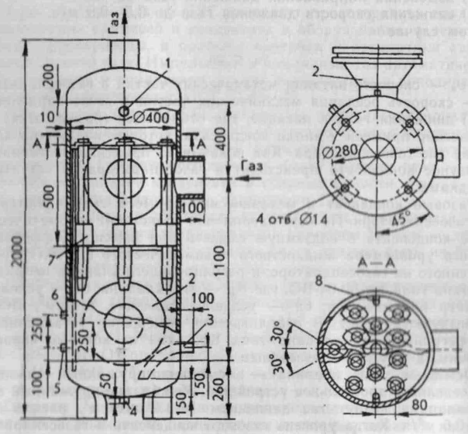

**Рис. 5-I. Пылеуловитель мультициклонный.**

**1-муфта; 2 *-* люк для чистки: *3. 4 —* дренажи: 5 — штуцер автоматического сброса конденсата; 6 - штуцер датчика уровня жидкости: 7 — циклонный элемент: 8 — переливная**

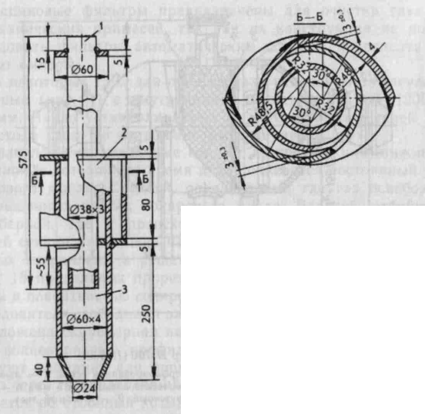

**труба Ø18x2.**

**Рис. 5-2. Циклонный элемент.**

***1.3 —* трубы.**

***2 —* направляющий аппарат.**

Очищаемый газ поступает в среднюю часть мультициклона. Через вихревые устройства циклонов газ поступает в нижнюю часть мультициклона, где происходит оседание всех примесей.

Газ, освобожденный от частиц пыли и жидкости, проходит по внутренним трубкам циклонов, попадает в верхнюю часть и далее направляется в газопроводы.

Мультициклоны можно оборудовать установкой автоматического сброса конденсата в подземную сборную емкость.

Мультициклоны эффективно очищают газы, содержащие сухие механические примеси. Очистка в мультициклонах природных газов от механических примесей и конденсата малоэффективна, так как они быстро забивают конусную часть циклонных элементов, при этом образуя наросты и даже пробки. Циклонные элементы выходят из строя, нарушая аэродинамику мультициклона. Поэтому мульти­циклоны приходится часто останавливать для чистки и промывки циклонных элементов. Эта работа трудоемкая и требует больших эксплуатационных затрат.

На ГРС малой пропускной способности для очистки газа от механических примесей применяют висциновые фильтры (рис. 5-3).Такой фильтр состоит из корпуса, внутри которого смонтирована кассета (насадка), заполненная кольцами Рашига. Эти кольца бы­вают металлические и керамические. В основном применяют ме­таллические размером 15x15x0,5 мм. Кольца Рашига смазывают висциновым маслом по ГОСТ 7611—55 (60% цилиндрового масла плюс 40 солярового).

Принцип работы висцинового фильтра следующий: частички механических примесей, попадая с потоком газа в фильтр, проходят через смоченные висциновым маслом кольца Рашига. меняя свое направление, и прилипают к поверхности колец.

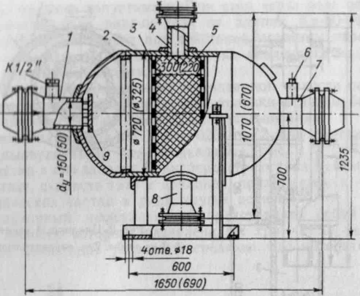

**Рис. 5-3. Висциновый фильтр Dу 700 (DуЗОО).**

**1 — патрубок входной; *2 —* корпус фильтра; *3 —* перфорированная сетка: *4 -* люк эагрузоч-**

**ный. 5*—* засыпка (мелкие** **металлические или керамические кольца 15x15 мм): *6 —* штуцер:**

**7 — патрубок выходной: 8 *—* люк разгрузочный: *9 —* отбойный лист.**

Как только перепад давления газа на входе в фильтр и на выходе из него возрастает, что свидетельствует о загрязненности насадки, кольца фильтра очищают паром, промывают содовым раствором, после чего их смазывают чистым висциновым маслом.

Процесс очистки и восстановления работоспособности висцинового фильтра весьма трудоемок, так как осуществляется вручную. Частые очистка и восстановление работоспособности фильтра oбyc-ловлены тем. что масляная активная пленка с колец Рашига быстро растворяется и смывается конденсатом, находящимся в природном газом.

Висциновые фильтры предназначены для очистки газа только от механических примесей, так как их конструкция не позволяет оборудовать фильтры автоматическим сбросом конденсата в под­земную емкость.

На некоторых ГРС для очистки газа используют пылеуловители масляные (рис. 5-4) с внутренними диаметрами 1000, 1200, 1400, 1600 мм. Число устанавливаемых на ГРС пылеуловителей зависит от расхода газа, но их должно быть не менее двух.

Пылеуловители масляные состоят из трех секций: нижней, про­мывочной, в которой все время поддерживается постоянный уровень солярового масла. Средней, осадительной, где газ освобождается от взвешенных частиц солярового масла. Верхней, отбойной, или скрубберной, где и происходит окончательная очистка газа. В нижней секции размещена насадка из пучка трубок, верхние концы которых закреплены в решетке. Нижние концы трубок открыты и имеют 16 продольных прорезей-щелей. Расстояние между концами трубок и поверхностью солярового масла 25—30 мм. Средняя секция пылеуловителя свободна от элементов конструкции, В верхней секции расположена скрубберная насадка, состоящая из жалюзийных лис­тов с волнообразным профилем или металлической сетки, которые образуют лабиринт для прохода газа.

Газ через газоподводящий патрубок поступает в нижнюю секцию, ударяется об отбойный козырек и изменяет направление движения. Наиболее крупные взвешенные механические частицы падают в нижнюю часть пылеуловителя, заполненную маслом. Затем газ проходит над поверхностью масла, далее через пучок труб и через открытые нижние концы их, а также через прорези.

Далее по контактным трубкам газ поступает в среднюю, оса­дительную, секцию, где его скорость резко снижается. В результате чего механические частицы и капельки масла оседают на раздели­тельную сетку в виде шлама и по дренажным трубкам стекают в нижнюю секцию. Средняя скорость газа в свободном сечении средней секции 0,5—0,6, в контактных трубках 2,5—3,0 м/с.

Из средней секции газ поступает в верхнюю, отбойную, где за счет изменения направления своего движения на 90° и наличия скрубберной насадки происходит дальнейшая очистка газа. Капель­ки солярового масла и мелкие механические частицы по специальным дренажным трубкам стекают в нижнюю секцию.

Очищенный газ из пылеуловителя через выходной патрубок направляется или в блок подогрева, или в блок редуцирования. Загрязненное масло из нижней секции продувкой периодически удаляется по трубке для слива грязного масла в сборную емкость. Свежая порция масла заливается в пылеуловитель по специальной трубе для заполнения.

Дли очистки газа используют соляровое масло марки Л, имеющее следующие показатели: температура, ° С: застывания —20°. вспыш­ки — не ниже 125; кинематическая вязкость по Энглеру 1,39— 1.76 о ВУ.Для очистки и осушки командного газа для редуктора ВР-1 до остаточной относительной влажности 2—3% при температуре ок-ружающего воздуха 16—20° С применяют фильтр-осушитель (рис. 5-5). Онсостоит изкорпуса (трубы диаметром 500 или 700 мм), 3/4 объема которого заполнены влагопоглотителем (цеолитом или силикагелем), размещенным в верхней части, между двумя сетками и двумя решетками. Нижняя часть незаполненного объема фильтра предназначена для сбора конденсата, который периодически сли­вается через дренажный штуцер.

Принцип действия фильтра-осушителя основан на способности влагопоглотителя поглощать большое количество влаги при малом объеме.

Для автоматического сброса из газосепаратора в подземную емкость уловленного конденсата применяют регулирующие клапаны непрямого действия типов К (рис. 5-6) 25с48нж. 25с50нж вида ВО (воздух открывает). При подаче командного давления (газа) на мембрану исполнительного механизма клапан открывается.

Регулирующие клапаны состоят из регулирующего органа (кла­пана) и мембранно-исполнительного механизма (МИМ). Перемеще­ние золотника относительно седла клапана осуществляется под действием командного газа на мембрану исполнительного механизма, который соединен с золотником посредством штока. Если давление

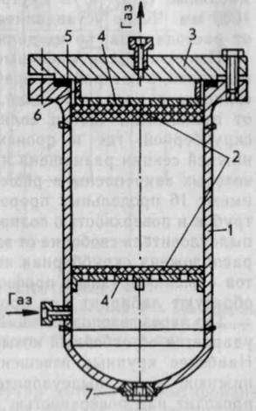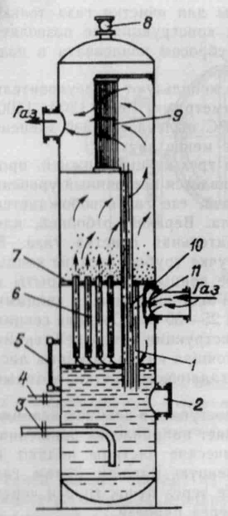

**Рис 5-4 Масляный пылеуловитель**.

**1 - трубки для слива грязного масла; 2 — люк. 3 — трубка для слива грязного масла в сборную емкость: 4 —трубка для налива масла. 5 — уровнемер; б — на-садка из пучка труб: 7 — разделительная сетка. 8 - предохранительный клапан: V — скрубберная насадка: 10 - трубки для стока загрязненного масла в нижнюю часть пылеуловителя. 11 — отбойный козырек**

**Рис. 5-5. Фильтр-осушитель.**

**1 — корпус: 2 — сетки: 3 — крышка: 4 — решетки; 5 — прокладка уплотнительная: 6 — распорное кольцо: 7 —**

**штуцер слива конденсата.**

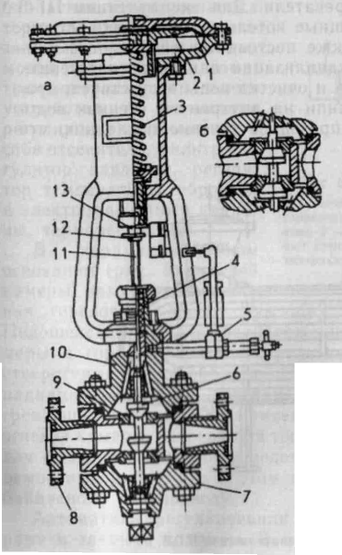

**Рис. 5-6. Клапан регулирующий стальной типа К.**

***Положение золотника в клапане: а* — вида**

**ВЗ. *б —* вида ВО.**

**/ — мембрана: *2 —* мембранный диск: *3 —* на­гружающая пружина: *4* — сальник: 5 — смазоч-ноеустройств: *6* —золотник: 7 — нижняя крыш­ка: 8 *—* корпус клапана: *9 — седловое* кольцо: *10* — верхняя крышка: 11 — шток: 12 *—* контр­гайка: *13 —* соединительная втулка.**

командного газа на МИМ уве­личивается, мембрана опуска­ется, пружина сжимается и шток с золотником опускается, открывая проходное сечение седла клапана для сброса кон­денсата из газосепаратора в подземную емкость. Из подзем­ной емкости конденсат перека­чивается в передвижную над­земную емкость для дальнейшей транспортировки.

**6. Блок подогрева газа**

Наибольшие трудности при редуцировании газа возникают из-за образования гидратов, которые в виде твердых кристаллов оседают на стенках трубопроводов в местах установки сужающих устройств, на клапанах регуляторов давления газа, в импульсных линиях контрольно-измерительных приборов (КИП). Наиболее благоприятны для образования гидратов падение температуры и давления, что влечет за собой уменьшение как упругости водяных паров, так и влагоемкости газа, в результате чего происходит образование гид­ратов.

В качестве методов по предотвращению гидратообразования применяют общий или частичный подогрев газа; местный обогрев корпусов регуляторов давления и ввод метанола в коммуникации газопровода.

Наиболее широко применим первый метод, второй — менее аффективен, третий — очень дорогостоящий.

Для общего подогрева газа применяют огневые (ПГА-5, ИГА-10, ПГА-100, ПГА-200 и ПТА-1) и водяные [ПГ-3, ПГ-10, 9ПГ64-2М (ЗМ), ПТПГ-30 и ПТГ-15] подогреватели. Для эксплуатации ПГ-3 и 9ПГ64-2М(ЗМ) необходимы мощные котельные установки, стаци­онарные или передвижные, а также постоянные инженерные ком­муникации по водоснабжению, канализации и электроснабжению.

Поскольку химическая подготовка и очистка воды отсутствует, про­исходит быстрое нарастание накипи на внутренних стенках водо­проводных труб, уменьшающих проходное сечение последних, что приводит к плохому тепло­обмену между горячей

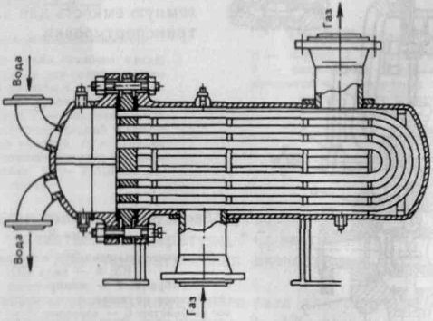

**Рис. 6-1. Схема водяного подогревателя газа ПГ-3**

водой и газом, к утрате эф­фективности подогрева газа теплообменниками.

Водяные подогреватели ПГ-3 и 9ПГ64-2М (ЗМ) представляют собой теплобменные аппараты кожухотрубного типа (рис. 6-1).

Огневые подогреватели одинаковы по конструкции (рис. 6-2), отличаются техническими данными. Основ­ные -элементы этих подогре­вателей: огневая камера (состоит из основания, бо­ковых и торцевых стенок, крышки), змеевик, горелка, байпасная линия, установка термобаллонов, контрольно-запальное устройство, ды­мовая труба, блок автома­тики контрольно-запального устройства и автоматика регулирования (включает в себя отсекатель, фильтр, ре­гулятор давления, регуля­тор температуры, сбросной и электромагнитный клапа­ны, терморегулятор

В керамзито-бетонном основании (рис. 6-2) огневой камеры находится наклон­ная горелочная щель, служащая стабилизатором горения газа. Подощелевая горелка, расположенная под основанием огневой ка­меры в горелочной щели, представляет собой трубу с огневыми отверстиями по ее образующей. Пламя направляется на боковую радиационную стену, которая, раскалившись, излучает тепло, на­гревающее змеевик. Часть змеевика, расположенная в верхней части огневой камеры, нагревается теплом отходящих газов. Краны служат для отключения змеевика подогревателя на летний период или для ремонтных работ. Газ в этом случае, минуя змеевик, проходит по байпасному газопроводу.

Автоматика регулирования и защиты размещена на сварной раме и закрыта кожухом. В дымовой трубе расположен шибер, с помощью которого можно регулировать тягу в разные периоды года.

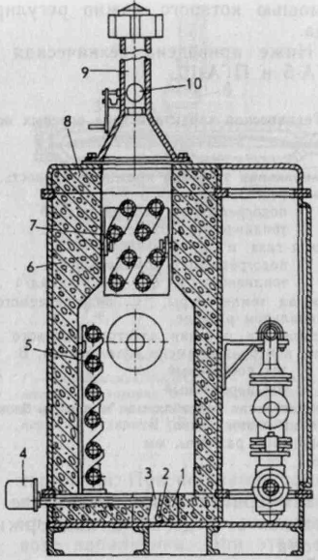

**Рис. 6-2. Огневой подогреватель газа ПГА-5.**

**1— основание огневой камеры: 2 — горелки: 3 — горелочная щель: 4 — контрольно-запальное устрой­ство; 5 — радиационная часть змеевика: 6 — боко­вые стенки подогревателя: 7 — конвективная часть змеевика: 8 — крышка. 9 — дымовая труба: 10 — шибер.**

Температуру газа на выходе из подогревателя в заданных пределах от 5 до 60° С поддерживают с помощью терморегу­лятора.

Терморегулятор (рис. 6-3). Термометрическая система его состоит из баллона и сильфона, заполненных жидкостью с большим коэффициентом теплового расширения. Изменение температуры газа на выходе из подогревателя ведет к изменению в термосистеме объема и давления жидкости. При этом сильфон сжимается или разжимается, перемещая шток, который связан с большим и малым фигурными рычагами отсекателя Малый фигурный рычаг поднимает или опускает клапан терморегулятора.

Если температура газа выше заданной на выходе из подогре­вателя, жидкость в термосистеме расширяется и сжимает сильфон. Вследствие этого шток, преодолевая усилие пружины, поднимается вверх, освобождая конец большого фигурного рычага. что в свою очередь ведет к освобождению клапана, который садится на седло и закрывает проход топливного газа к горелкам.

Датчик (рис. 6-4). Предназначен для подачи сигнала на дис­петчерский пункт линейно-производственного управления (ДП ЛПУ) или в дом оператора (ДО) в случае погасания пламени запальника подогревателя газа.

При горении запальника мембрана находится в нижнем поло­жении и удерживает

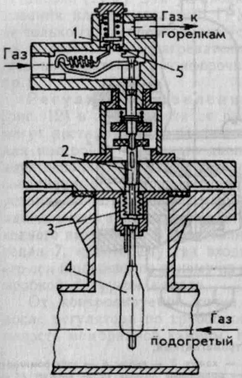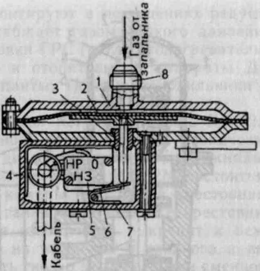

**Рис. 6-4. Датчик.**

**/ — мембранная головка: *2 —* мембрана: *3 —* шток: 4 — коробка: 5 — микропереключатель: 6 — рычаг: 7 — пружина: *8 —* штуцер: НЗ — нормально закрыто. HP — нормально открыто.**

**Рис. 6-3. Терморегулятор.**

**1— клапан: 2 — шток: 3 *—* сильфон:**

**4— баллон: 5 — отсекатель.**

контакт микропереключателя в разомкнутом состоянии. При погасании запаль­ника электромагнитный клапан за­крывает подачу газа на газопро­воде запальника. При этом дав­ление газа в газопроводе запаль­ника и в датчике падает. Мемб­рана под действием пружины пе­ремешается вверх. Контакты микропереключателя замыкаются и на ДП ЛПУ или в ДО подается сигнал «Авария».

Электромагнитный клапан (рис. 6-5). Перекрывает пода­чу топливного газа к горелке в случае погасания пламени запаль­ника, фиксируя три положения:

1) закрытое, когда газ через клапан не проходит;

2) промежуточное, когда газ через клапан запальника проходит;

3) рабочее, когда газ через клапан поступает и на запальник, и на горелку.

До начала работы подогревателя электромагнитный клапан за­крыт. Чтобы включить запальник, необходимо нажать на пусковую кнопку. В этом случае подвижная система штоков и клапанов переместятся вниз. Клапан займет нижнее положение, а верхний сядет на седло. При этом топливный газ будет поступать через отверстие к запальнику, но не к горелке. В течение 1 мин пламя запальника нагреет спай термопары, в ней возникнет электродви­жущая сила (ЭДС), образующая в электромагните магнитное поле, которое притягивает якорь к торцам электромагнита до тех пор, пока на запальнике будет гореть газ.

Под действием нижней пружины подвижная система из штоков. клапанов и кнопки поднимется вверх. При этом верхний клапан отойдет от своего седла на 2.5 мм и откроет доступ топливному газу к горелке. Нижний клапан не дойдет до своего седла на 2,5 мм, и газ будет продолжать поступать к запальнику.

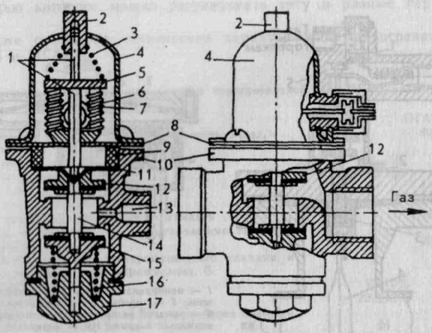

**Рис. 6-5. Клапан электромагнитный.**

**1. 14 — штоки: 2 — кнопка: 3. 16 — пружины: 4 — кожух. 5 — якорь; 6 — электромагнит: 7 — обмотка электромагнита; 8 — основание: 9 — прижимное кольцо: 10 — корпус: 11 — мембрана: 12. 15 — клапаны (12 — верхний. 15 — нижний): 13 — отверстие. 17 — пробка**

При погасании пламени на запальнике якорь под действием усилии пружины *16* вместе со всей подвижной системой поднимается вверх Клапан сядет на седло и прекратит поступление газа к горелке и к запальнику.

Термопара. Выполнена из двух сплавов: хромеля (никель + хром) и копеля (никель + медь) — и представляет собой хромелевую трубку, в которую вставлен копелевый стержень. Принцип работы термопары заключается в том, что при ее нагревании тепловая энергия преобразуется в электрическую.

Подача топливного газа в подогреватели осуществляется после блок» редуцирования. Топливный газ высокого или среднего дав­ления (6 или 3 кгс/см2 ) редуцируют до низкого (500 мм вод. ст) в регуляторах давления газа РД-32, РД-50М, которые устанав­ливают у каждого подогревателя или в отдельной газорегуляторной установке (ГРУ). Эти установки монтируют в помещениях редуци­рования или в котельной. ГРУ снабжает газом низкого давления не только газопотребляюшие установки ГРС (котлы, подогреватели), но и газовые водонагревательные и отопительные аппараты ДО (водонагреватели, 4-конфорочные плиты, газовые холодильники и пр.).

**СПИСОК ИСПОЛЬЗОВАННОЙ ЛИТЕРАТУРЫ**

1. Суринович В.К., Борщенко Л.И. «Машинист технологических компрессоров», - М.: Недра, 1986.-280 с.

2. Волков М.М. и др., «Справочник работника газовой промышленности», -М.: Недра, 1989.-286с.

3. Правила технической эксплуатации магистральных газопроводов, М.: Недра, 1989.

4. Правила технической эксплуатации компрессорных цехов с газотурбинным приводом. М. 1976.

5. Сборник типовых эксплуатационных формуляров и инструкций по эксплуатации и техническому обслуживанию систем и оборудования компрессорных станций с газотурбинным приводом, ч. 1,2. Приложение к «ПТЭ компрессорных цехов с ГТУ», М.: 1976.

6. Козаченко А.Н. «Эксплуатация компрессорных станций магистральных газопроводов», - М.: Нефть и газ, 1999-459 с.

7. Андреев Г.С. «Запорная арматура», - М.: Недра, 1974.

8. Фриман Р. Э., Иванов С. А., Бородавкин П. П., «Магистральные газопроводы. Основные сведения». М.: Недра, 1976.

9. Тихомиров Е.Н. «Монтаж, наладка и эксплуатация устройств электрохимической защиты», М.: Недра, 1976.

10. Данилов А.А., Петров А.И. «Газораспределительные станции». С-П.: Недра, 1997.

11. Положение по технической эксплуатации газораспределительных станций магистральных газопроводов. М.: Недра, 1990.

12. Беззубов А.В., Козобков А.А., Шварц А.И. «Устройство и монтаж технологических компрессоров», М.: Недра, 1985.

13. СНиП 2.05.06-85. Магистральные трубопроводы. М., ЦИТП Госстроя СССР, 1985.

14. СНиП III-42-80. Магистральные трубопроводы. Госстой СССР. М., Стройиздат. 1981.